GENTIA
MANUAL DE CAPACITACIÓN · CAP-09

Aprobaciones y bandeja de trabajo
Guía operativa paso a paso para ejecutar el proceso de forma controlada y auditable en GENTIA ERP.
Audiencia | Aprobadores de proyectos, administrativos, tributarios y administradores
Versión | 1.0
Fecha | 28 de octubre de 2026
Ambiente | Capacitación / Pruebas
Clasificación | Uso interno
Las imágenes utilizan datos ficticios de capacitación. No contienen credenciales ni información productiva.

CAP-09 · Manual de Aprobaciones y bandeja de trabajo
Contenido
- Objetivo y alcance
- Prerrequisitos
- Ruta de acceso
- Flujo general
- Procedimiento paso a paso
- Controles clave
- Errores frecuentes
- Ejercicio práctico
- Checklist de validación

1. Objetivo y alcance
Objetivo | Configurar y ejecutar decisiones trazables, con enrutamiento por naturaleza del gasto y sustitución controlada cuando falte un aprobador.
Audiencia | Aprobadores de proyectos, administrativos, tributarios y administradores
Alcance | Configuración, operación, controles, excepciones, evidencia y validación del tema Aprobaciones y bandeja de trabajo.
Regla de seguridad: confirme siempre la empresa activa, el rol activo y el período antes de guardar una operación. Nunca comparta contraseñas, enlaces de recuperación ni secretos técnicos.

2. Prerrequisitos
- Roles y permisos de aprobación activos.
- Usuarios vinculados a las subsidiarias.
- Aprobadores configurados en centros de costos y empresas.
- Documentos de prueba listos.

3. Ruta de acceso
- /approval-inbox.html
- /approval-workflows.html
- /up-approvers.html
- Auditoría del documento

4. Flujo general
- Configuración
- Enrutamiento
- Notificación
- Revisión
- Decisión
- Siguiente nivel
- Ejecución
- Auditoría
5. Procedimiento paso a paso
1

Definir documento y alcance
Seleccione tipo, subsidiaria, moneda, rango de monto y condiciones. Evite reglas superpuestas sin prioridad.
Verifique: La regla tiene vigencia, prioridad y alcance inequívocos.
2

Configurar niveles
Agregue pasos en orden, indicando rol o usuario, aprobación individual o conjunta y límites.
Verifique: La simulación muestra una secuencia completa.
3

Configurar responsables
Asigne Aprobador Proyectos en centros de costos y, en subsidiaria, UP por defecto, Administrativo y Supervisor tributario.
Verifique: Cada función tiene un usuario activo y autorizado.
4

Enviar el documento
El solicitante revisa soportes y envía. El sistema evalúa tercero, tipo de departamento, centro, monto y empresa.
Verifique: El documento queda pendiente y registra aprobador actual.
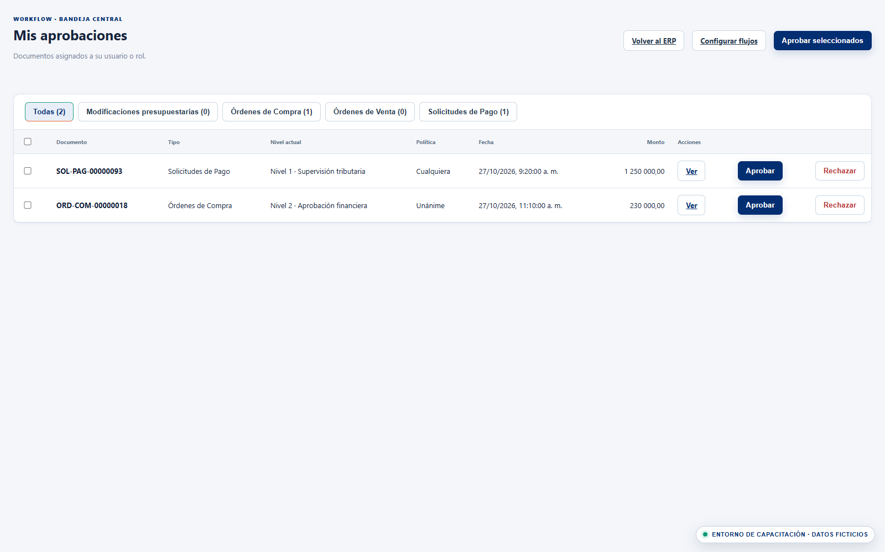Figura 1. Bandeja central de aprobaciones
5

Recibir la notificación
Abra correo o bandeja. El mensaje indica número, solicitante, departamento, centro, monto y enlace seguro.
Verifique: El enlace exige autenticación y abre el documento vigente.
6

Revisar el expediente
Examine encabezado, líneas, presupuesto, cuenta, tercero, impuestos, soportes e historial.
Verifique: La decisión puede justificarse con evidencia visible.
7

Aprobar, devolver o rechazar
Aprobar continúa; Devolver solicita corrección; Rechazar cierra. Añada comentario específico.
Verifique: Acción, fecha, usuario y comentario quedan registrados.
8

Aplicar ruta por departamento
Para Cliente use UP del centro o UP por defecto; para Interno use Aprobador Administrativo.
Verifique: La bandeja correcta recibe la tarea.
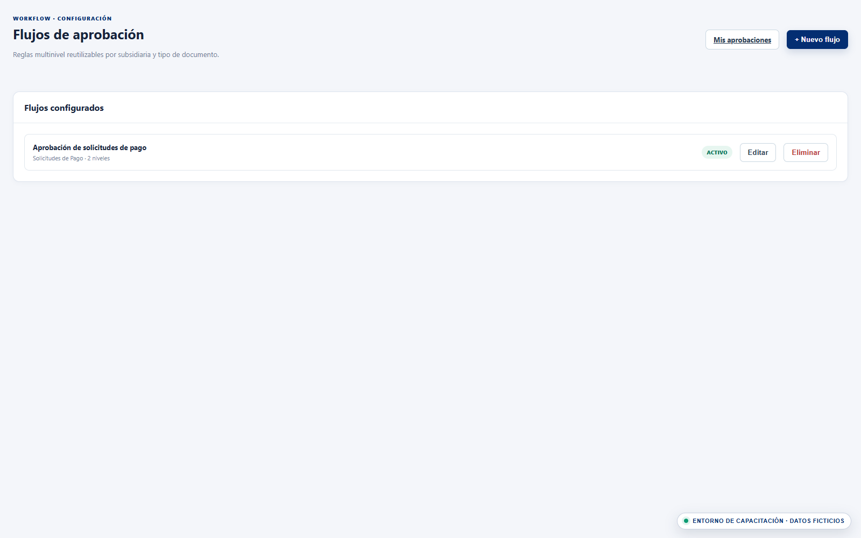Figura 2. Configuración de flujos de aprobación
9

Aplicar ruta tributaria
Si el tercero es Agencia Tributaria, enrute al Supervisor tributario aunque existan otras dimensiones.
Verifique: El supervisor figura como responsable.
10

Usar fallback controlado
Si falta el aprobador, permita a un administrador autorizado decidir y muestre alerta de configuración pendiente.
Verifique: La sustitución no bloquea y queda auditada.
11

Cerrar y auditar
Tras la aprobación final, confirme el paso a ejecución y revise el historial completo.
Verifique: No hay saltos de nivel ni acciones sin responsable.

6. Controles clave
- Cliente: UP del centro y, si falta, UP por defecto.
- Interno: Aprobador Administrativo.
- Agencia Tributaria: Supervisor tributario.
- Fallback solo para administrador y auditado.
- Límites y filiales restringen al aprobador.
- El botón de correo valida sesión y estado.

7. Errores frecuentes y solución
Situación | Acción recomendada
No existe flujo activo  Causa: No hay regla vigente o coincidente. | Active y revise tipo, empresa, moneda, monto y fecha.
Llegó al aprobador equivocado  Causa: Tipo o centro mal seleccionado. | Corrija dimensiones y reinicie el flujo con trazabilidad.
El botón del correo no permite aprobar  Causa: Sesión expirada o estado cambió. | Inicie sesión, abra bandeja y confirme estado.
Aprobador sin acceso  Causa: Carece de filial o permiso. | Asigne solo la empresa y permisos mínimos necesarios.

8. Ejercicio práctico

Probar tres rutas
Enviar una solicitud Cliente, una Interna y una Tributaria.
- Configurar responsables
- Enviar tres solicitudes
- Verificar bandejas
- Devolver una
- Corregir y reenviar
- Aprobar
- Consultar auditoría
- Documentar fallback

Resultado esperado
Cada solicitud llega al responsable definido y las decisiones quedan trazables.

9. Checklist de validación
- Flujo vigente
- Reglas sin conflicto
- Niveles ordenados
- Aprobadores activos
- Filiales asignadas
- Correo seguro
- Soportes revisados
- Comentarios registrados
- Fallback auditado
- Historial completo
GENTIA ERP · CAP-09 · Versión 1.0 · 28 de octubre de 2026

